浙江省2011年1月高等教育自学考试
建筑工程定额与预算试题
课程代码：00170
本试卷分A、B卷，使用2007年版本教材的考生请做A卷，使用2009年版本教材的考生请做B卷；若A、B两卷都做的，以B卷记分。
A卷
一、填空题(本大题共5小题，每小题2分，共10分)
请在每小题的空格中填上正确答案。错填、不填均无分。
1.基本建设是指_________扩大再生产的新建、扩建、改建、恢复工程及与之相关的_________。
2.建设工程定额是指在合理的_________和合理地_________的条件下，完成单位合格产品所必须消耗的资源数量标准。
3.脚手架工程分_________脚手架、_________脚手架、烟囱和水塔脚手架三部分。
4.缩短工期增加费以_________的比例计取，且该比例在_________以上者，应由专家委员会审定其措施方案及相应的费用。
5.工程量清单是表现拟建工程的分部分项工程项目、_________、_________名称和相应数量的明细清单。
二、单项选择题(本大题共20小题，每小题2分，共40分)
在每小题列出的四个备选项中只有一个是符合题目要求的，请将其代码填写在题后的括号内。错选、多选或未选均无分。
1.根据建设项目划分，工程项目又称为( )
A.单项工程 B.单位工程
C.分部工程 D.单元工程
2.对设计项目进行方案选择的重要依据之一是( )
A.估算指标 B.概算定额
C.预算定额 D.企业定额
3.建筑工程概算指标通常以_________为对象进行编制。( )
A.单项工程 B.单位工程
C.分部工程 D.整个建筑物或构筑物
4.一般而言，建筑工程定额在使用_________年后，就需要根据新的情况进行修订、补充或重新编制。( )
A.1～2 B.3～4
C.5～10 D.10～20
5.时间定额减少10%，则产量定额( )
A.增加9.1% B.增加11.1%
C.减少9.1% D.减少11.1%
6.施工定额反映的定额水平是( )
A.先进水平 B.平均水平
C.平均先进水平 D.最高水平
7.属于机械台班不变费用的是( )
A.机上人工费 B.大型机械安拆费
C.机械经常修理费 D.大型机械场外运输费
8.不能得到测定材料消耗量的定额测定方法是( )
A.现场观察法 B.实验室实验法
C.统计分析法 D.理论计算法
9.属于规费的是( )
A.安全施工费 B.成品保护费
C.工程定额测定费 D.劳动保护费
10.对材料的检验试验费属于( )
A.材料费 B.措施费
C.企业管理费 D.工程质量监督检测费
11.《浙江省建筑工程预算定额》（2003版）适用于( )
A.工民建改建工程 B.市政立交新建工程
C.城市人防扩建工程 D.城市防洪加固工程
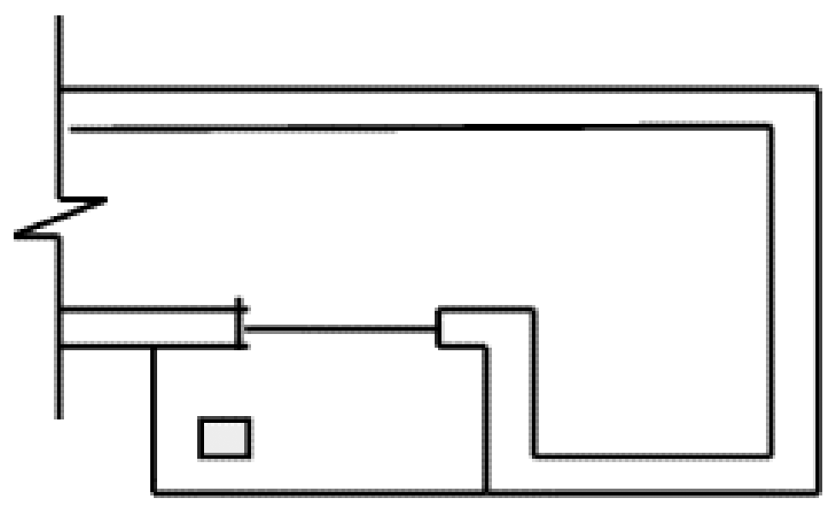
12.已知某建筑底层如右图所示，外墙240mm厚，雨篷板下有一240mm×300mm独立柱，雨篷板挑出外墙的长为4.0m，宽为2.0m，则该雨篷的建筑面积为( )
A.0
B.3.93m²
C.4m²
D.8m²
13.人力土方干湿土的分界线为( )
A.雨季地下水位线 B.冬季地下水位线
C.井点降水后的地下水位线 D.常年的地下水位线
14.打钢筋混凝土方桩的工程量计算应按( )
A.设计桩长（含桩尖）以长度计 B.截面积×设计桩长（含桩尖）以体积计
C.设计桩长（不含桩尖）以长度计 D.截面积×设计桩长（不含桩尖）以体积计
15.金属结构定额是按_________编制构件制作安装消耗量的。( )
A.焊接 B.螺栓连接
C.铆接 D.法兰连接
16.整体面层砂浆设计厚度与定额不同时，按每增减_________调整。( )
A.1cm B.2cm
C.5cm D.8cm
17.其他项目清单是由于_________的特殊要求而设置的项目清单( )
A.主管部门 B.招标人
C.设计单位 D.总承包商
18.平整场地（010101001）项目工程量按设计图示尺寸以_________计算。( )
A.建筑物首层面积 B.首层外围建筑尺寸每边各加2m的面积
C.建筑物二层面积 D.首层外围结构尺寸每边各加2m的面积
19.柱帽的工程量计算在_________体积内。( )
A.柱 B.梁
C.板 D.柱帽
20.在填报措施项目清单计价表时( )
A.表中序号可以重新编制
B.表中项目名称可按实际情况调整
C.项目的计量单位应精确至小数点后两位
D.可根据施工组织采取的措施增加项目
三、多项选择题(本大题共5小题，每小题2分，共10分)
在每小题列出的五个备选项中至少有两个是符合题目要求的，请将其代码填写在题后的括号内。错选、多选、少选或未选均无分。
1.概算定额的作用有( )
A.编制设计概算 B.编制概算指标
C.对设计方案进行技术经济分析 D.编制施工组织设计
E.编制主要材料消耗量计划的依据
2.人工工日单价的构成包括( )
A.基本工资 B.职工教育经费
C.工会经费 D.职工福利费
E.劳动保护费
3.应计算1/2建筑面积的项目有( )
A.封闭阳台 B.不封闭的凸阳台
C.有永久顶盖无围护结构的加油站 D.有柱雨篷
E.无柱雨篷
4.计算墙体砌筑工程量时，对墙身长度的计算正确的是( )
A.内墙按净长线计算 B.外墙按外边线计算
C.附墙砖垛须计算折加长度 D.框架墙按柱与柱之间净距计算
E.凸出墙身的窗台须计算折加长度
5.工程量清单“四个统一”是指_________的统一。( )
A.项目编码 B.项目名称
C.工程数量 D.计量单位
E.工程量计算规则
四、简答题(本大题共3小题，每小题5分，共15分)
1.完成实物法编制施工图预算工作程序图。
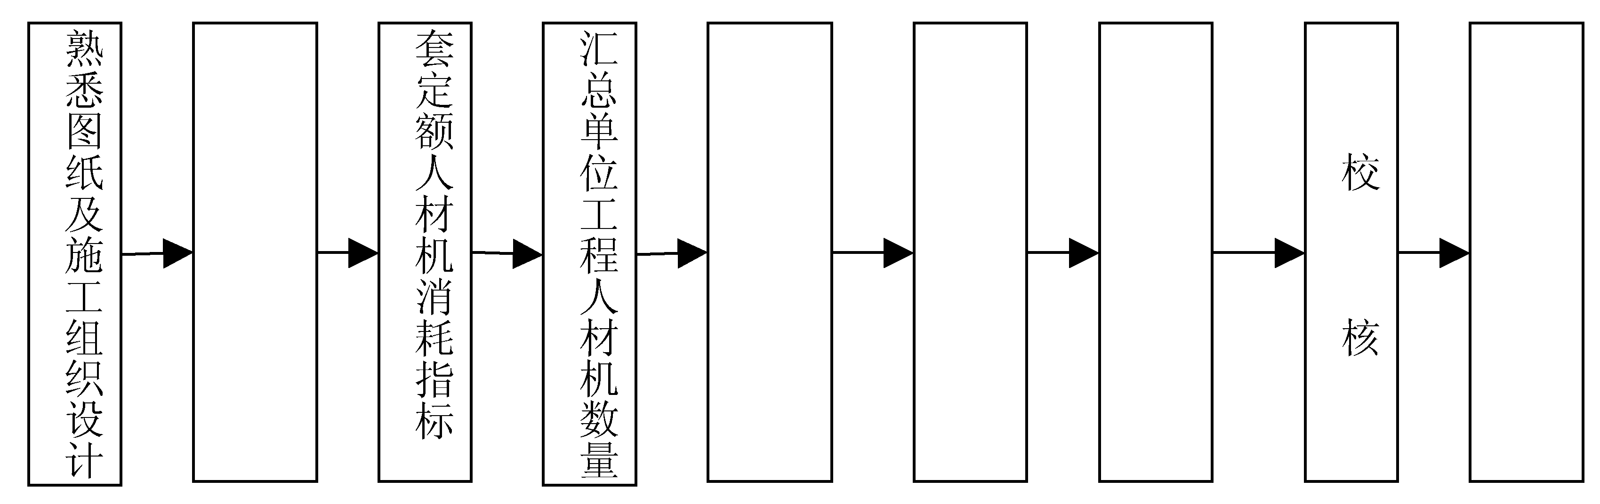

2.简述建设工程定额的特点。
3.根据浙江省工程费用计算规定，完成下表各费用的计算公式。
序号 | 费用名称 |  | 计算公式
一 | 直接工程费 |  | ∑(人工费+材料费+机械费)
 | 其中 | (1)人工费 | ―――――――――
 | 其中 | (2)机械费 | ―――――――――
二 | 施工技术措施费 |  | ∑(人工费+机械费+材料费)
 | 其中 | (3)人工费 | ―――――――――
 | 其中 | (4)机械费 | ―――――――――
三 | 施工组织措施费
四 | 综合费用
五 | 规 费
六 | 总承包服务费
七 | 税 金
八 | 建设工程造价 |  | 一+二+三+四+五+六+七
五、计算题(本大题共2小题，共25分)
1.已知某企业钢漏斗施工项目统计得到的工时消耗数值如下：65、75、90、95、105、110、130、135、140、145。试确定该企业工人完成钢漏斗施工项目的平均先进值。（10分）
2.某楼梯平面如下图所示：楼梯板宽度为3600mm，其中两边嵌入墙体各120mm，楼梯井宽160mm，休息平台宽1220mm，平台梁及梯口梁的尺寸为200mm×240mm，梯段长2400mm，梯段板及平台板厚度均为200mm，采用C20商品泵送混凝土现浇，与楼梯连接的墙体厚240mm。又知人工单价实际采用48元/工日，省版定额规定楼梯板厚的取定值为180mm，试计算楼梯工程量，并求该楼梯现浇混凝土的直接工程费。(15分)

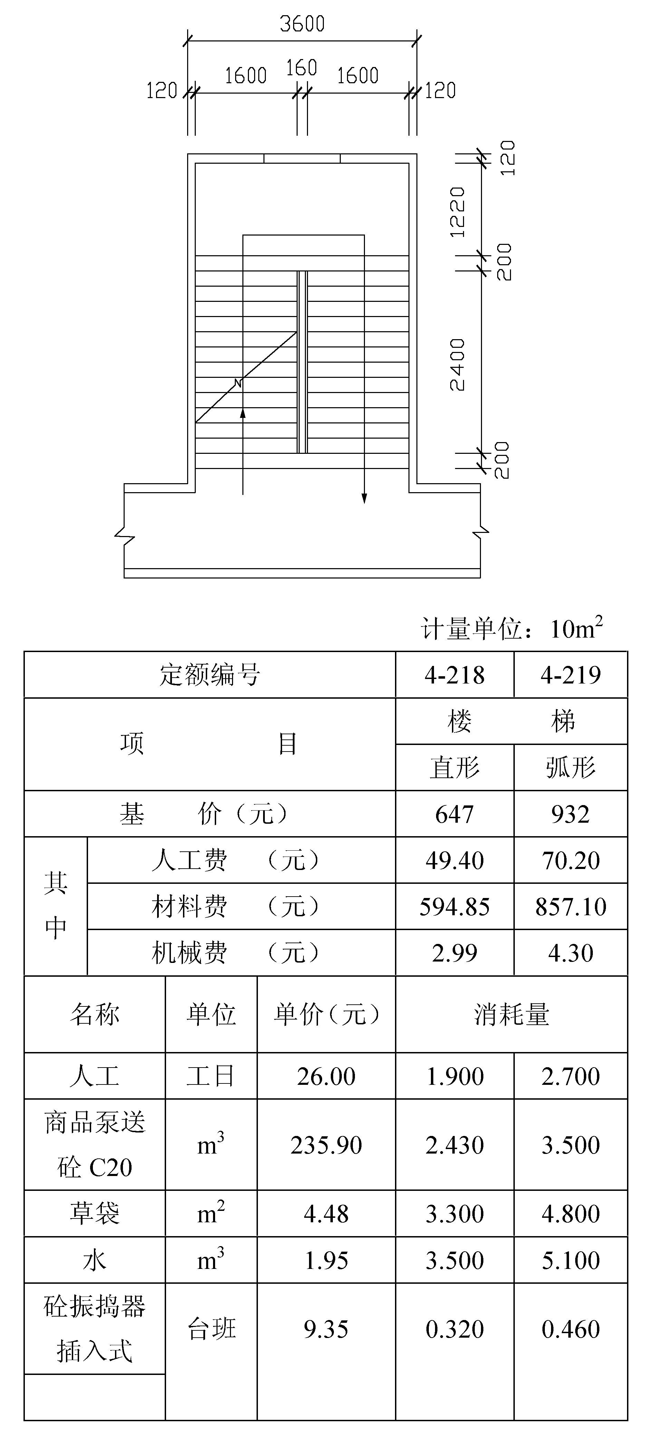

B卷
一、单项选择题(本大题共15小题，每小题2分，共30分)
在每小题列出的四个备选项中只有一个是符合题目要求的，请将其代码填写在题后的括号内。错选、多选或未选均无分。
1．在编制预算定额时，人工幅度差等于_________乘以人工幅度差系数。( )
A.基本用工 B.基本用工+辅助用工
C.基本用工+辅助用工+超运距用工 D.基本用工+超运距用工
2.在编制预算定额时，对于那些常用的、主要的、价值量大的项目，分项工程划分宜细；次要的、不常用的、价值量相对较小的项目则可以放粗，这符合预算定额编制的( )
A.平均先进性原则 B.时效性原则
C.保密原则 D.简明适用的原则
3.已知某建筑物体积为900m³，其中毛石带形基础的工程量为110m³.假定1m³毛石基础需要用砌石0.66工日，且在该项单位工程中没有其他工程需要砌石工，则1000m³建筑物需要用砌石工为_________工日。( )
A.65.34 B.80.67
C.150.00 D.185.19
4.根据《建筑安装工程费用项目组成》（建标［2003］206号）文件的规定，对构件和建筑安装物进行一般鉴定和检查所发生的费用列入( )
A.材料费 B.其他直接费
C.措施费 D.研究试验费
5.根据《建筑安装工程费用项目组成》（建标［2003］206号）文件的规定，现场项目经理的工资列入( )
A.其他直接费 B.现场经费
C.企业管理费 D.直接费
6.我国现行建设项目工程造价的构成中，与项目建设有关的其他费用包括( )
A.基本预备费 B.税金
C.建设期贷款利息 D.引进技术和进口设备其他费用
7．关于建筑面积、使用面积、辅助面积、结构面积、有效面积的相互关系，正确的表达式是( )
A．有效面积=建筑面积-结构面积 B.使用面积=有效面积+结构面积
C.建筑面积=使用面积+辅助面积 D.辅助面积=使用面积-结构面积
8．下列项目应计算建筑面积的是( )
A.地下室 B.室外台阶
C.建筑物的通道 D.建筑物内的操作平台
9．某三层办公楼每层外墙结构外围水平面积均为670m²，一层为车库，层高2.2m。二-三层为办公室，层高3.2m。一层设有挑出墙外1.5m的无柱外挑檐廊，檐廊顶盖水平投影面积为67.5m²，该办公楼的建筑面积为_________m²。( )
A．1340.00 B.1373.75
C.2043.25 D.2077.50
10．依据工程量清单计价规范，建筑物的场地平整工程量应( )
A．按实际体积计算
B.按地下室面积计算
C.按设计图示尺寸以建筑物首层面积计算
D.按基坑开挖上口面积计算
11．工程量清单表中项目编码的第四级为_________顺序码。( )
A分类 B.具体清单项目
C.节顺序 D.清单项目
12．下列不是以长度为计算单位的是( )
A.木扶手油漆 B.线条刷涂料
C.板条油漆 D.栏杆油漆
13．打压预制钢筋混凝土桩的工程量计算正确的描述是( )
A.按设计桩长（不含桩尖）乘以桩断面积
B.按设计桩长（含桩尖，扣除桩尖虚体积）乘以桩断面积
C.按设计桩长（含桩尖，不扣除桩尖虚体积）乘以桩断面积
D.空心方桩扣除空心部分体积
14．墙体抹灰工程量计算中要扣除( )
A.墙裙 B.墙与构件交界处
C.挂镜线 D.踢脚线
15．卷材屋面天窗处弯起部分工程量，设计无规定时，按上弯_________mm计算。( )
A.350 B.500
C.150 D.250
二、多项选择题(本大题共5小题，每小题2分，共10分)
在每小题列出的五个备选项中至少有两个是符合题目要求的，请将其代码填写在题后的括号内。错选、多选、少选或未选均无分。
1.建筑安装工程定额，按生产要素分为( )
A.人工消耗定额 B.施工定额
C.材料消耗定额 D.预算定额
E.机械台班使用定额
2.下列项目按水平投影面积1／2计算建筑面积的有( )
A.有围护结构的阳台 B.室外楼梯
C.单排柱车棚 D.外挑2m雨篷
E.屋顶上有围护的水箱
3.工程量清单是表现拟建工程的_________名称和相应数量的明细清单。( )
A.措施项目 B.分部分项工程项目
C.其他项目 D.暂列金额项目
E.动员预付款项目
4.以下说法正确的是( )
A.装饰板墙面按设计图示墙净长乘以净高以面积计算，扣除门窗洞口及0.3m²以上的孔洞所占面积。
B.装饰板柱(梁)面按设计图示外围饰面尺寸乘以高度以平方米计算。柱帽、柱墩工程量并入相应板面积内计算。
C.浴厕隔断门的材质相同者，其门的面积不扣除，并入隔断内计算。
D.隔断按设计图示尺寸以框外围面积计算,扣除0.3m²以上的孔洞所占面积。
E.浴厕隔断门的材质相同者，其门的面积应扣除。
5.依据工程量清单，以下工程量计算方法正确的是( )
A.门窗油漆，按设计图示以数量计算。
B.金属面油漆，按设计图示以平方计算。
C.木扶手油漆，按设计图示尺寸以长度计算。
D.栏杆刷涂料，按设计图示尺寸以单面外围面积计算。
E.线条刷涂料按设计图示以长度计算。
三、判断题（本大题共10小题，每小题2分，共20分）
判断下列各题，正确的在题后括号内打“√”，错的打“×”。
1.概算定额以建筑物或构筑物各个分部分项工程为对象编制。( )
2.浙江省建筑工程预算定额不适用于国防、科研等有特殊要求的工程。( )
3.依据浙江省建筑工程预算定额，水泥砂浆楼梯面层、现浇水磨石楼地面均包括踢脚线。( )
4.阳台、雨棚定额不分弧形、直形，弧形阳台、雨棚另行计算弧形板增加费。( )
5.挖湿土采用人工降低水位时，干湿土划分界线以实际降低水位为准。( )
6.套用定额时遇到两个或两个以上系数时应连乘计算。( )
7.墙体加固筋及墙柱拉接筋并入现浇构件钢筋内计算。( )
8.综合脚手架定额的层高是3.6米。( )
9.地下室土方、附属于建筑物内的设备基础土方一律套土方综合定额。( )
10.在清单计价中，施工单位报价依据首选的是企业定额。( )
四、简答题(本大题共3小题，每小题5分，共15分)
1.写出工程造价的特点。
2.写出工程量清单计价的基本步骤。
3.工程造价中的规费包括哪能些费用？
五、计算题(本大题共2小题，共25分)
- 某C30现浇钢筋混凝土梁如图2.1所示，共30根，计算其钢筋工程量。已知Φ6的理论重量为0.222kg/m，4号钢筋没有弯钩。（16分）
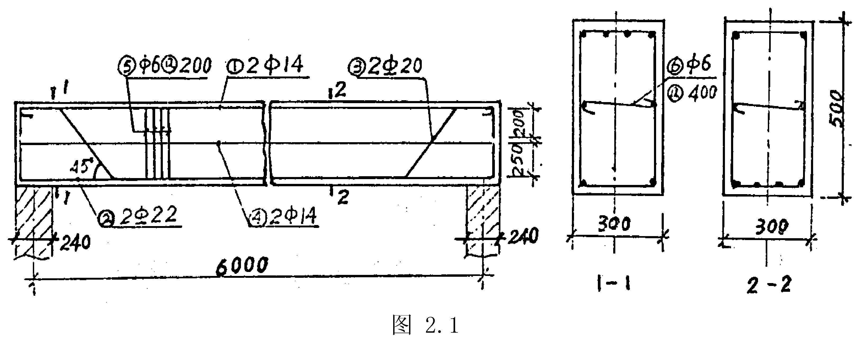

2.某建筑物两个单元，设计室外地坪标高为-0.60。第一单元共18层，檐口底标高为+48.5,建筑面积每层500m²；第二单元共15层，檐口底标高为+39.2,建筑面积每层200m²；有地下室一层，建筑面积800m²；计算该工程垂直运输费。已知地下室17-1基价28.30元/m²；檐口高度40m内17-5 29.24元/m²；檐口高度50m内17-6 30.59元/m²。（9分）

